Warszawa, 18.01.2024 r.

**Autor: Jarosław Jędrzyński, ekspert portalu RynekPierwotny.pl**

**Sprzedaż deweloperów giełdowych w 2023 r.**

**z rekordowym odreagowaniem**

**Tradycyjnie z początkiem nowego roku spółki deweloperskie notowane na GPW publikują raporty ze sprzedaży mieszkań za ostatni kwartał oraz cały miniony rok. Zaprezentowane przez giełdowych tuzów statystyki kontraktacji osiągnęły tym razem rekordowy stopień progresu w relacji rok do roku. Jak tłumaczą eksperci portalu RynekPierwotny.pl to efekt wyjątkowo niskiej bazy oraz solidnego odreagowania ubiegłorocznej kontraktacji stymulowanej rządowym dopalaczem popytu w postaci BK2%. Pytanie, na ile realne jest utrzymanie tak jednoznacznie pozytywnej tendencji w bieżącym roku.**

**Optymistyczne podsumowanie udanego roku**

Zaprezentowana stawka czternastu czołowych firm krajowej branży deweloperskiej o profilu mieszkaniowym, spółek notowanych na rynku podstawowym oraz Catalyst warszawskiej GPW, w ostatnim kwartale ub. roku zakontraktowała sprzedaż w sumie 6014 lokali, co jest wynikiem, bagatela, nie tylko o imponujące 60 procent lepszym w relacji rok do roku, ale i jednym z najlepszych w historii analogicznych okresów kwartalnych. Z jednym wyjątkiem potwierdzającym regułę, pozostała trzynastka zaprezentowała dość imponujący progres w relacji rok do roku, liczony nie tylko w dziesiątkach, ale w pięciu przypadkach nawet w setkach procent.

Sęk w tym, że tak znaczący statystycznie wzrost deweloperskiej kontraktacji, to efekt bardzo niskiej bazy roku 2022, czyli początkowego okresu cyklicznego spowolnienia koniunktury, następnie w roku ubiegłym odwołanego inicjatywą poprzedniej koalicji rządowej, która w ramach kampanii wyborczej zadysponowała kolejny program dopłat do kredytów mieszkaniowych w postaci Bezpiecznego kredytu 2%. W jego efekcie, jak wskazują eksperci portalu [RynekPierwotny.pl](https://rynekpierwotny.pl/), ceny nowych mieszkań poszybowały średnio o ponad 20 proc. w głównych rodzimych metropoliach, a oferta deweloperów uległa dotkliwemu wydrenowaniu.

**Mieszane uczucia**

Ogólny wynik ubiegłorocznej kontraktacji, choć wydaje się ponadprzeciętny i zdecydowanie satysfakcjonujący jak na obecne trudne gospodarczo czasy, może jednak budzić dość mieszane odczucia. Rezultat ogółem na poziomie 23 tys. sprzedanych lokali jest o dokładnie 5 tys. jednostek gorszy od rekordowego wyniku z roku 2021, co uwzględniając fakt silnej stymulacji popytu w postaci BK2%, rodzi obawy o kontynuację dobrej passy sprzedażowej pierwotnego rynku mieszkaniowego w roku bieżącym.

Trzy spółki: Develia, Victoria Dom i Ronson zakomunikowały historycznie rekordowe roczne wyniki sprzedaży. Z drugiej strony jednak z czwórki rynkowych liderów, do których zaliczyć należy Dom Development, Atal, Robyg i Murapol, tylko pierwsza z wymienionych firm zbliżyła się do poziomu 4 tys. zakontraktowanych lokali, który dwa lata temu został wyraźnie przez nie wszystkie przekroczony.

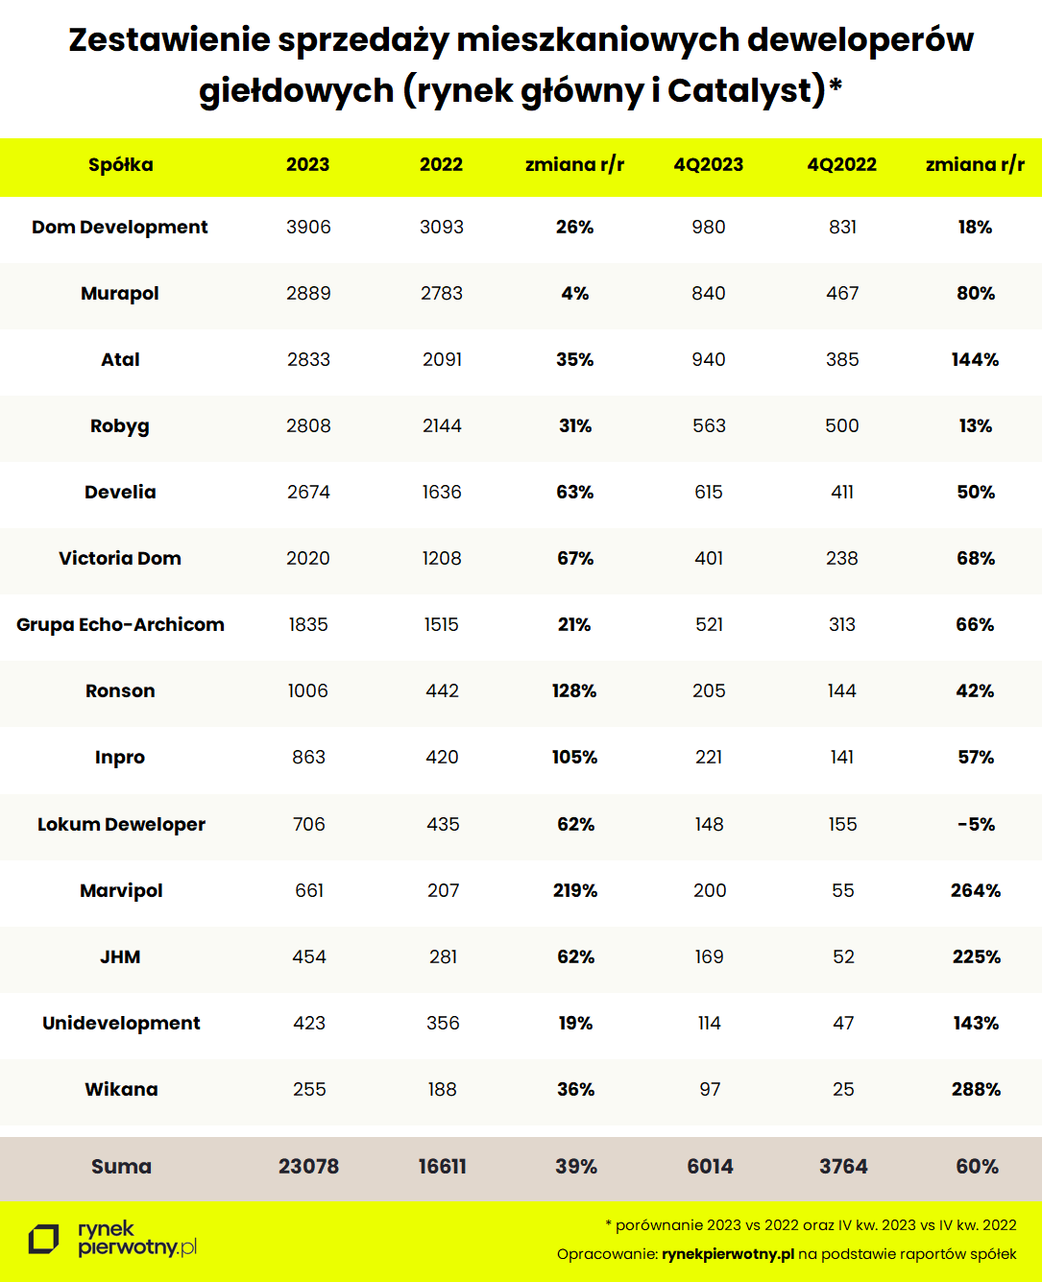

**WIG-Nieruchomości na rozdrożu**

Pomimo obiecujących perspektyw rozwoju koniunktury na rodzimym pierwotnym rynku mieszkaniowym, potwierdzonym deklaracją nowych władz o kontynuacji silnego stymulowania popytu mieszkaniowego kolejną sowitą transzą dopłat do hipotek, tym razem pod szyldem Mieszkania na start, wskaźnik giełdowej koniunktury spółek deweloperskich i nieruchomościowych od blisko czterech miesięcy realizuje się w dość wyraźnym trendzie spadkowym. Co jednak ciekawsze jak i dosyć niepokojące, tym samym pozostaje on w jednoznacznej kontrze do zdecydowanie „byczych” tendencji głównych indeksów GPW z WIG i WIG-20 na czele. Pytanie, skąd tego typu sytuacja?

Wygląda na to, że inwestorzy giełdowi nie są do końca pewni pozytywnych skutków teoretycznie zbawczej roli polityki mieszkaniowej kolejnych rządów, polegającej na dość bezrefleksyjnym dosypywaniu miliardów złotych publicznych pieniędzy do preferencyjnych kredytów mieszkaniowych. Tego typu ścieżka rozwoju krajowej mieszkaniówki, polegająca na ciągłej stymulacji popytu bez aktywnego wsparcia dla kreacji adekwatnej podaży, to dość ryzykowna gra do jednej bramki, która już w przewidywanej perspektywie może zaprowadzić pierwotny rynek mieszkaniowy w ślepą uliczkę.